福建省投资项目在线审批监管平台
建设信息在线填报操作指南

2023年04月

一、项目单位填报建设信息
1、登录
访问福建省投资项目在线审批监管平台（https://fj.tzxm.gov.cn/）,点击右上角<登录>按钮进行登录，如图1-1所示。
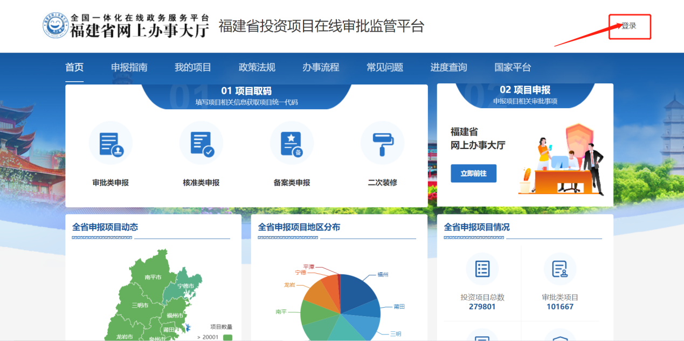
图1-1
2、建设信息填报
登录成功后，点击导航栏“我的项目”，进入我的项目管理页面，选择需要填报的具体项目，在操作栏点击<建设信息>进入填报页面，如图1-2所示。
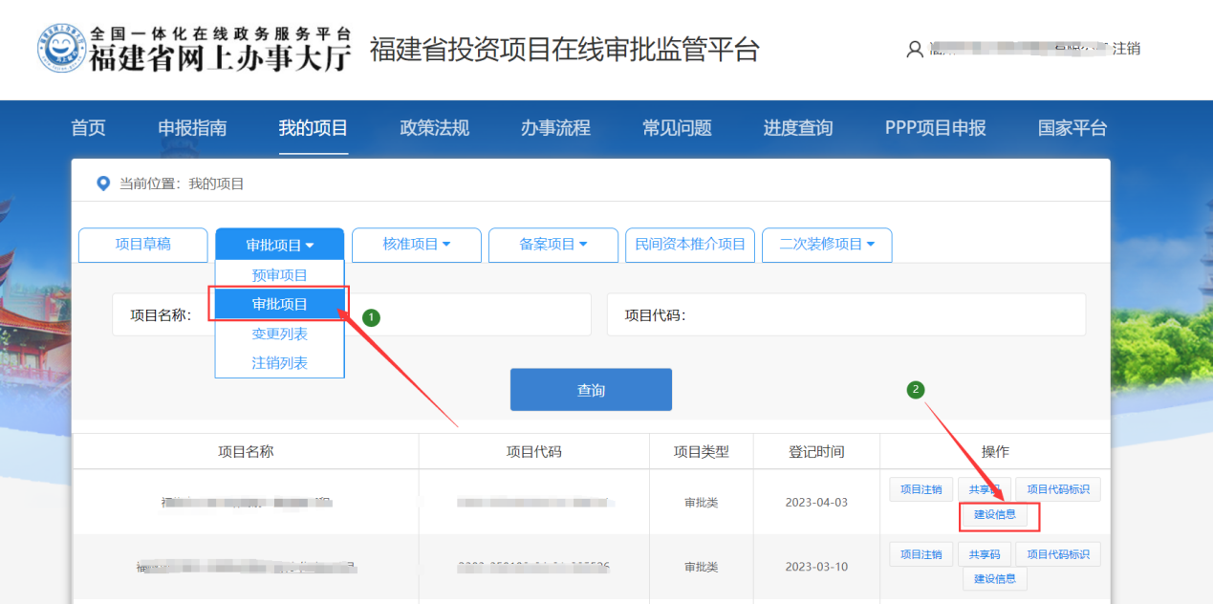
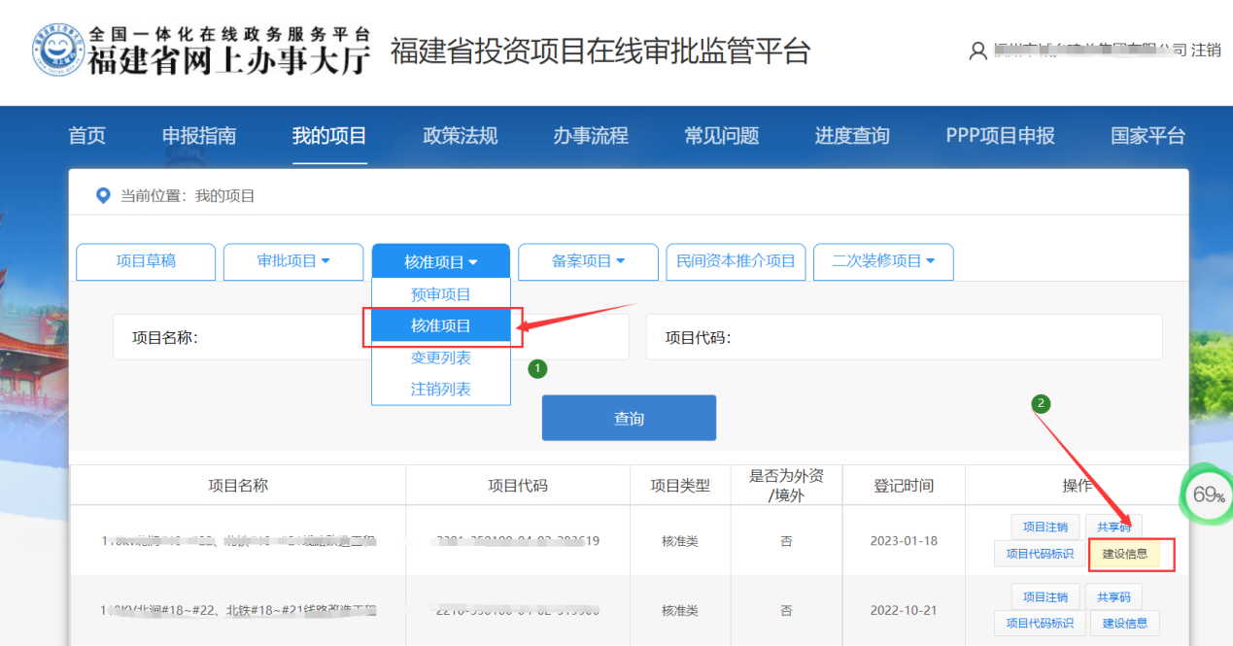
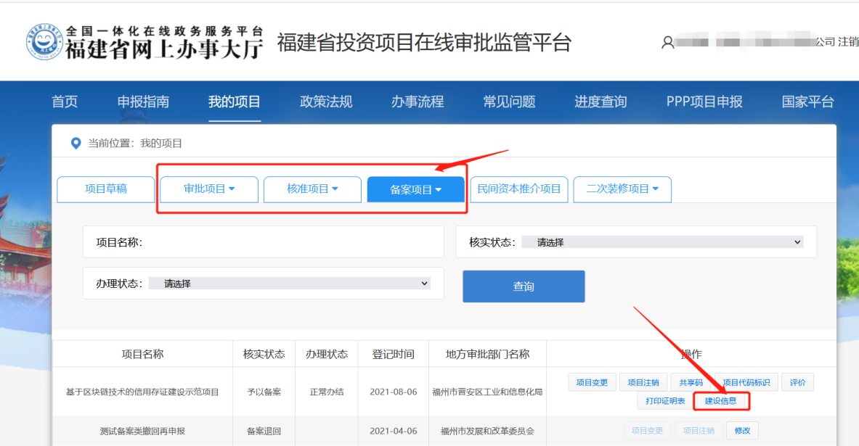
图1-2
填报新的建设信息包括：开工信息、年度报告、竣工信息，需要先填报开工信息后，才能填报年度报告和竣工信息，如图1-3所示：
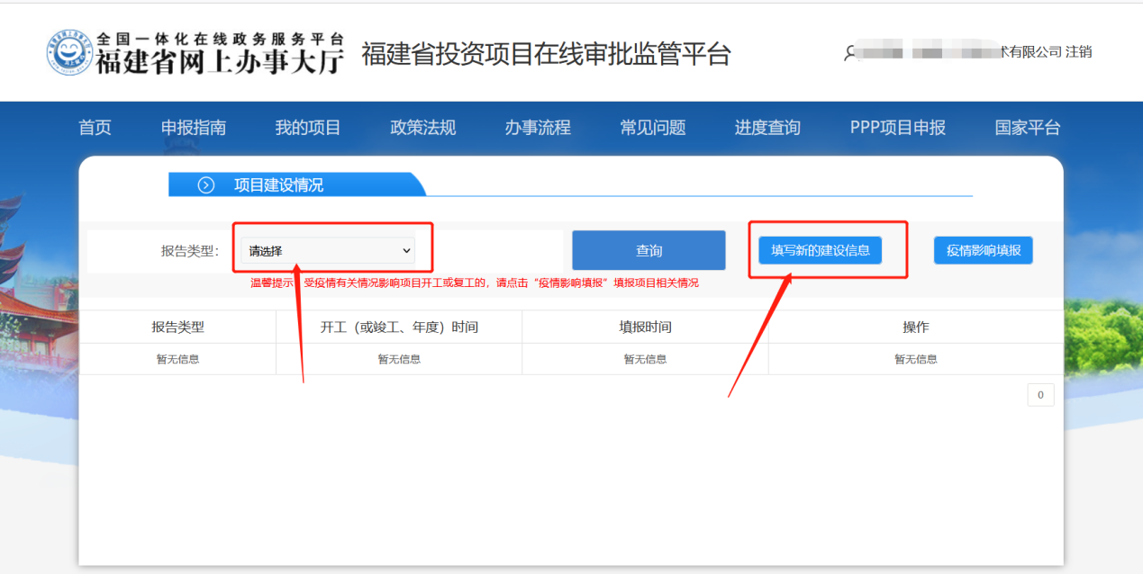
图1-3
开工信息填报具体内容，根据页面输入框提示填写如图1-4所示（“*”号为必填项）：
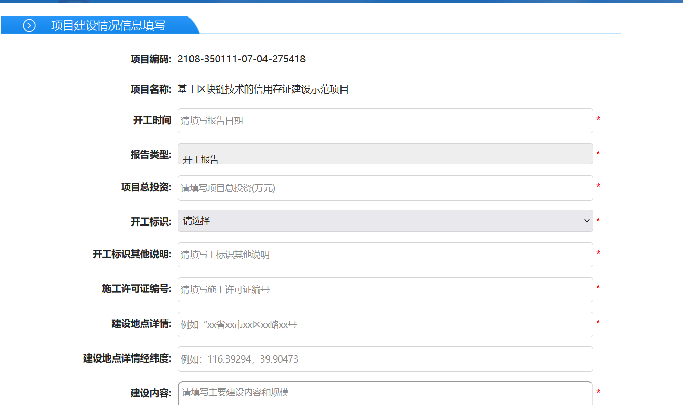
图1-4
建设信息填报页面，支持查看填报的历史记录，并可以修改填报信息和上传附件，如图1-5所示：
